科教所專題演講
主 講 者：國立交通大學 教育研究所 佘曉清教授
演講題目：促進學生科學概念改變之雙重情境學習模式
日 期：2007/11/21
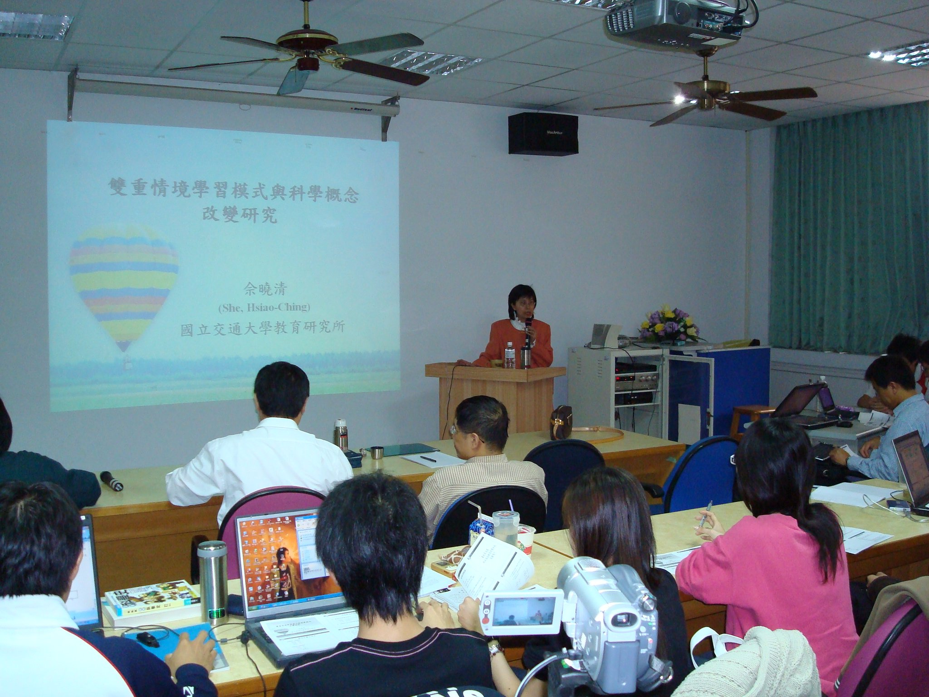
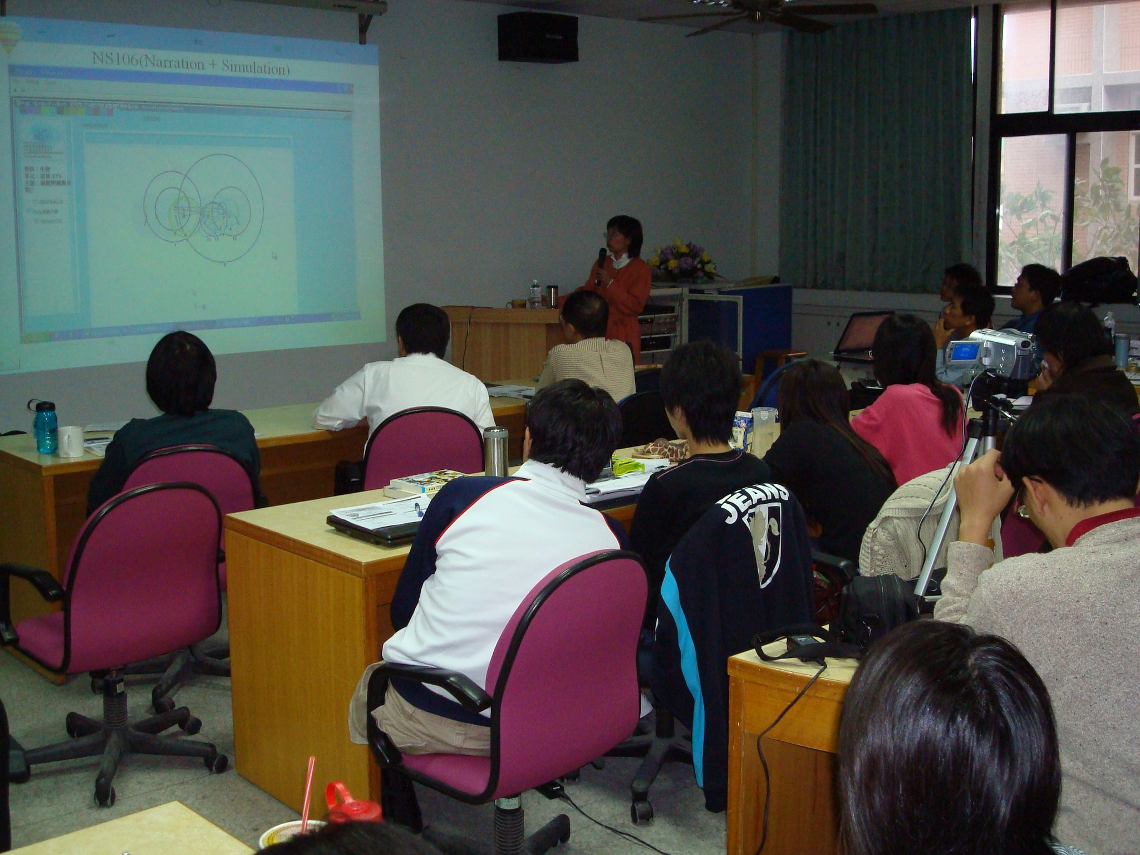
科教所專題演講
主 講 者：國立交通大學 教育研究所 佘曉清教授
演講題目：促進學生科學概念改變之雙重情境學習模式
日 期：2007/11/21
